PRAVIDLÁ DISCO DANCE 2021 (úpravy, obmedzenia, usmernenia ....)

OBUV pre výkonnostné kategórie D, C, B - DVK aj JVK a tiež pre MINI je od januára 2021 povinná pre kategórie sólo, duo aj skupiny (neplatí pre ONLINE súťaž 10.-17.2.2021)

USMERNENIE PRE MINI KIDS – povolené a zakázané pohyby
(čo tanečník smie, čo nesmie vykonávať v súťažnej tanečnej zostave)

Pravidlá sú prebraté z medzinárodných IDO pravidiel ( www.ido-dance.com , Dance Sport Rules & Regulations )
Obmedzenia pre MINI KIDS vekovú kategóriu pre tanečné disciplíny DISCO DANCE:
- Akékoľvek preskoky v disco dance duách/skupinách sú ZAKÁZANÉ
- Skok roznožmo čelne/bočne („roznožka, šťuka/šnúrový, špagátový skok“) do sedu čelného široko roznožného („rožtep“, alebo „placka“) sú ZAKÁZANÉ
- Skok roznožmo čelne/bočne („roznožka, šťuka/šnúrový, špagátový skok“) do sedu bočného široko roznožného („šnúra,špagát“) sú ZAKÁZANÉ
- Cvičebné tvary s použitím maximálnej flexie chrbta sú ZAKÁZANÉ
- Cvičebné tvary s pomocou chrbta sa môžu vykonávať, no nesmie byť pri nich použitá maximálna flexia

MAXIMÁLNA flexia chrbta – za maximálnu flexiu chrbta sa považuje, ak uhol medzi dolnou/dolnými končatinou/končatinami a chrbtom je 90 stupňov a menej. Flexia chrbta sa môže vykonávať v rozsahu tupého uhla medzi dolnou/dolnými končatinou/končatinami a chrbtom.

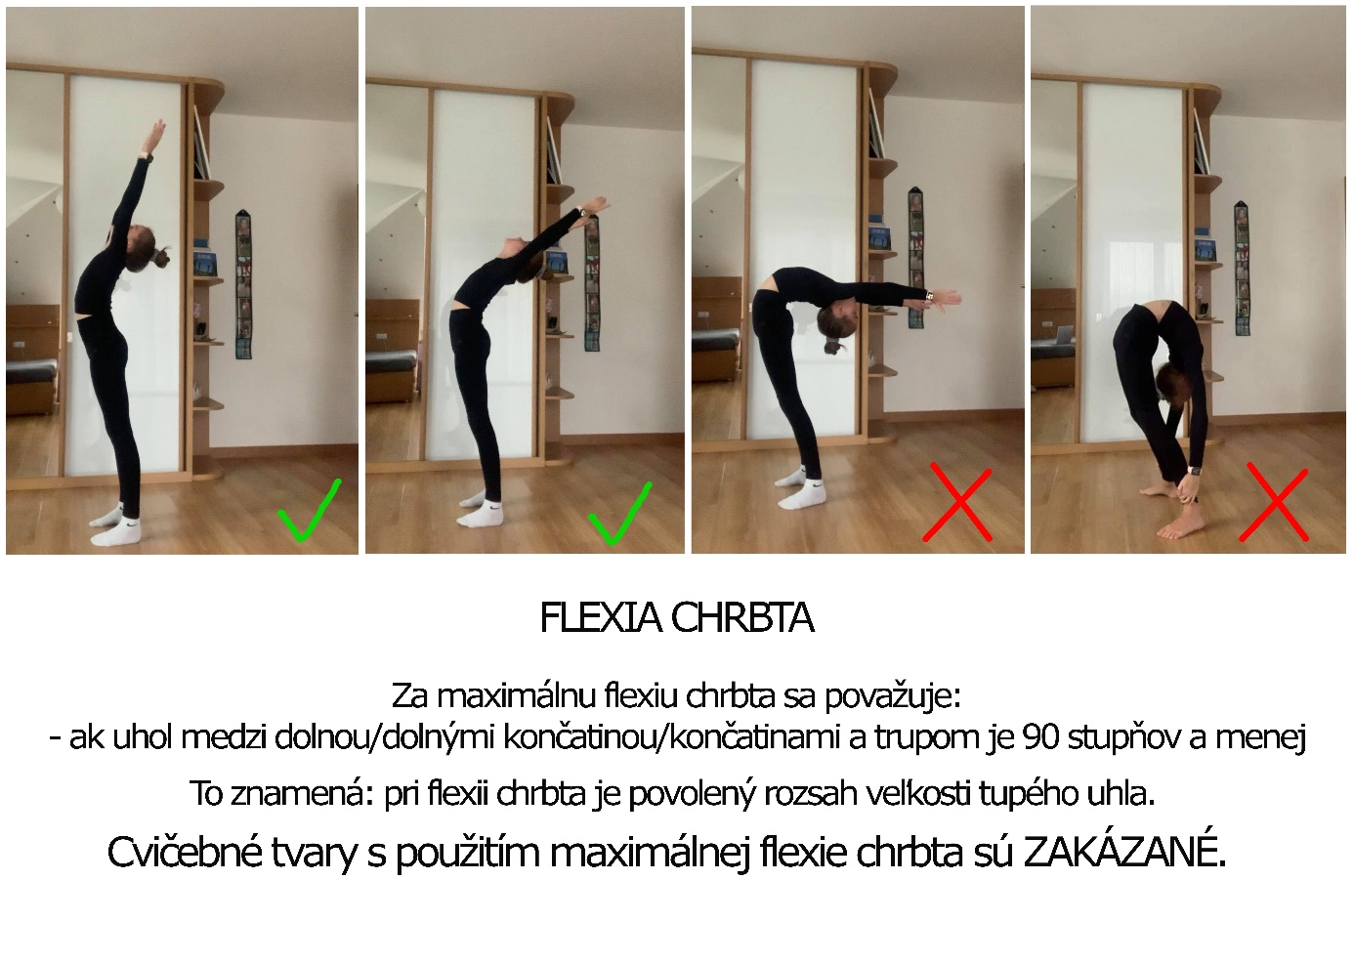

DISCO SÓLO a DUO
Pre výkonnostné kategórie “C” a “D” platia nasledovné obmedzenia: “split” skoky na zem (t.j. skoky do špagátu) a pohybové tvary a kombinácie, ktoré využívajú extrémnu flexibilitu/ohybnosť v chrbtovej časti tela (pozri obrázok vyššie).
Pre výkonnostnú kategóriu “D” platí pravidlo využitia maximálne 4 cvičebných tvarov, a to jeden skok, jeden pohyb dolnou končatinou povyše hore (švih), jedno zanoženie dolnej končatiny s hlbokým predklonom trupu (zášvih, „ičko“), jeden obrat.
Pre výkonnostnú kategóriu “C” platí pravidlo využitia maximálne 6 cvičebných tvarov, a to jeden skok, dva pohyby dolnou končatinou povyše hore (švih), dve zanoženia dolnej končatiny s hlbokým predklonom trupu (zášvih, „ičko“), jeden obrat
V deťoch (DVK) bola v roku 2020 zavedená výkonnostná kategória D – pre všetky deti, ktoré ešte nesúťažili, prípadne tie, ktoré prechádzajú z kategórie MINI do DVK (pravidlá priebehu súťaže: tancujú iba 1 prezentáciu 1 min v každom kole, v predkole maximálne 5 tanečníkov v skupine, vo finále max. 3 tanečníci spolu v minúte)
Body potrebné na posun do vyššej kategórie:
z D do C 10 bodov
z C do B 10 bodov
z B do A 14 bodov
JUNIORI sólo a duo sú rozdelení, preto aj A kategória na pohárových a majstrovskej súťaži sú rozdelené. V B a C kategórii tancujú spolu Juniori 1 aj Juniori 2
Chlapci sólo v DD súťažia samostatne, prípadne môžu byť spojené 2 vekové kategórie DVK+JVK alebo JVK+HVK
Kvalifikačné BODY z r.2020 sa budú prenášať do novej tanečnej sezóny, ak tanečník NEMENÍ VEKOVÚ kategóriu. Ak mení vekovú kategóriu, začína od nuly (body z 2020 sa neprenášajú).
Pohárové súťaže (Unlimited DC 2020) budú pre DVK A sóla bodované ako v nižších vekových kategóriách (t.j. 1.miesto -10 bodov,... 10.miesto - 1 bod)
Ak si tanečníčka vytancovala 14 bodov automaticky prestupuje do JVK I A.
Všetky ostatné DVK A, ktoré si 14 bodov nevytancovali, začínajú v JVK B. To isté platí aj pri duách za podmienky, že ostávajú v nezmenenom zložení.
Na udržanie výkonnostnej kategórie v novom súťažnom roku je potrebné nastúpiť aspoň na jednu súťaž; ak sa tak nestane, zostúpi tanečník o jednu výkonnostnú kategóriu nižšie

DISCO DUO, SKUPINY, FORMÁCIE
V Disco Dance DUO v prvej a záverečnej prezentácii (tzv.spoločné) sú zakázané vzájomné preskoky tanečníkov.
Preskoky sú povolené vo výkonnostnej kategórii A, pri disciplinach disco dance duo, disco dance skupina a disco dance formácia a to vo všetkých vekových kategóriách, OKREM Mini Kids. Pri disciplíne disco dance duo A sú preskoky povolené LEN v sólovej minúte, t.z. že pri spoločných minútach sú ZAKÁZANÉ.
V B výkonnostnej kategórii sú akékoľvek preskoky ZAKÁZANÉ, plati to pre disco dance dua, disco dance skupiny a disco dance formácie. Za preskoky sa považujú všetky cvičebné tvary, pri ktorých jeden tanečník z dvojice opustí tanečnú plochu odrazom z jednej, alebo z dvoch dolných končatín a tým vykoná skok. V tom istom čase vykoná druhý tanečník z dvojice ostáva na mieste alebo robí akýkoľvek presun popod tanečníka, ktorý vykonáva skok.
V DVK B duo, JVK B duo a DVK B skupinách, JVK B skupinách sú úplne zakázané vzájomné preskoky tanečníkov.
V MINI vekovej kategórii sú zakázané vzájomné preskoky v duu a skupinách, “split” skoky na zem (t.j. skoky do špagátu) a pohybové tvary a kombinácie, ktoré využívajú extrémnu flexibilitu/ohybnosť v chrbtovej časti tela.
V DVK a MINI je zakázané používať umelé mihalnice, dymové líčenie a akékoľvek výrazné líčenie nevhodné pre dané vekové kategórie.

CHARAKTERISTIKA CVIČEBNÝCH TVAROV:
SKOKY - tanečník môže vykonávať skok s odrazom z jednej dolnej končatiny, s odrazom z obidvoch dolných končatín alebo pomocou prísunného kroku (chassé). Sem zaraďujeme napríklad skok roznožmo čelne do podporu drepmo alebo do stoja spätného (roznožka dole do drepu alebo na rovné nohy), skok roznožmo bočne do do podporu drepmo alebo do stoja spätného (split), diaľkový skok (jetté), skok do širokého roznoženia čelne s odrazom z jednej dolnej končatiny a s dopadom na druhú dolnú končatinu alebo s dopadom do stoja spätného (ecarté) a pod. Skoky by sa mali vykonávať z podpredu (plié) a následne by mali byť ukončené v podprepe (plié).
POHYB DOLNOU KONČATINOU povyše hore švihového charakteru (švihy). Tanečník môže vykonať prednoženie (švih vpred) alebo unoženie (švih bokom). Švihy sa nesmú vykonávať so statickou výdržou (držanie nohy). V “D” výkonnostnej kategórii je kombinácia dvoch švihov s prešvihnutím zakázaná, ale samostatný prešvihnutý švih je povolený, nakoľko ide len o jeden cvičebný tvar. V “C” výkonnostnej kategórii sa kombinácia dvoch švihov s prešvihnutím môže vykonať, no počíta sa za dva švihy. Švihová končatina by mala byť pri všetkých švihoch vystretá v kolennom kĺbe s prepnutím chodidlom (dopnutá špička). Stojná dolná končatina by mala byť na polovičnom výpone (polo relevé, pološpička).
POHYB DOLNOU KONČATINOU povyše dole švihového charakteru (zášvihy, „ička“). Tanečník môže vykonať “zášvih” s hlbokým predklonom trupu povyše dole alebo s pridaním obratu o 360 stupňov. Švihová končatina by mala byť vystretá v kolennom kĺbe s prepnutím chodidlom (dopnutá špička). Stojná dolná končatina by mala byť na polovičnom výpone (polo relevé, pološpička).
OBRATY - obraty, čiže “točky” sa môžu vykonávať len o 360 stupňov (1 točka). Tanečník môže vykonať obrat na jednej dolnej končatine, na oboch dolných končatinách, na mieste alebo do priestoru. Obraty sa vykonávajú smerom dnu alebo smerom von. Obraty by sa mali vykonávať z podrepu a následne sa vykonávajú vo výpone.

